굴착기 도어 용접 공정 자동화를 위한 현장 데이터 수집·검증 체계 구축 사례
A Case Study on Building an On-site Data Collection and Validation System for Automating the Excavator Door Welding Process
저자 · 소속 (제출 시 기입)
Key words : Excavator door(굴착기 도어), Welding process automation(용접 공정 자동화), On-site data collection(현장 데이터 수집), Label validation(라벨 검증), Session-level evaluation(세션 단위 평가), Part identification(부품 판별)
1. 서론
굴착기 도어는 협력사 용접 라인에서 작업자가 기종을 판단하여 지그에 장착하고 용접하는 수동 공정으로 생산된다. 이 공정을 비전 기반 기종 판별과 로봇 장착으로 자동화하려면, 자동화 알고리즘에 앞서 실제 현장 조건에서 확보한 데이터, 신뢰할 수 있는 라벨, 그리고 현장 성능을 과장하지 않는 평가 기준이 갖추어져야 한다. 본 연구는 수동 공정이 운영되는 동안 자동 공정에 활용할 수 있는 데이터를 확보·검증하는 체계를 구축하고, 확보한 데이터가 부품 판별 학습에 충분한지를 검증한 사례를 보고한다.
2. 현장 데이터 수집 체계
현장 지그 상부에 RGB-D 카메라(ZED X Mini, 1920×1200)와 엣지 캡처 장치를 설치하고, 작업자가 화면에서 기종을 선택하면 세션이 시작되어 RGB·깊이 영상 쌍이 2초 간격으로 저장된다. 세션에는 기종, 시각, 카메라 내부 파라미터, 저장 매수, 종료 사유가 메타데이터로 기록되며 5분 경과 시 자동 종료된다. 세션 폴더는 NAS에 정본으로 자동 업로드되고, 학습 서버의 메타 데이터베이스(SQLite)가 세션·이미지·분할·라벨 정정 이력·학습 및 평가 기록을 관리한다(Fig. 1). 연속 프레임은 중복이 크므로 학습·평가에는 세션당 20장을 시간축으로 균등 샘플링하고, 전량은 NAS에서 필요 시 받는다. 2026년 8월 27일부터 9월 7일까지 도어 9종 84세션 약 8,100쌍을 확보하였다.
3. 라벨 검증
작업자가 입력한 기종 라벨은 오선택이 가능하므로 세션 단위로 자동 검증하였다. 검증에는 래치 볼트홀 4점과 모서리 프레임 홀 2점을 검출하는 홀 랜드마크 CNN(ResNet18-FPN)으로 두 모서리 홀 사이의 거리 D를 깊이 평면상에서 측정하고 기종별 CAD 치수와 대조하는 기하 기반 판별기를 사용하였다. 세션 내 프레임 다수결이 라벨과 다르거나 D가 등록 범위를 벗어나면 해당 세션을 표시하고 육안으로 확정하였다. 그 결과 세션 시작 직후 수동 종료된 짧은 세션 3건의 기종 오선택과, 기종 목록에 없던 신규 부품(E23, D≈460mm)이 기존 기종으로 입력된 4세션을 발견하여 정정하였다(Photo. 1). 지그·카메라 설치 이전에 촬영된 세션은 프로토콜 이전 데이터로 분류하여 학습·평가에서 제외하였다.
4. 평가 프로토콜
한 세션의 프레임은 동일 부품을 거의 같은 조건에서 연속 촬영한 것이므로 프레임 단위로 학습·시험을 나누면 성능이 과대평가된다. 따라서 분할은 세션 단위로만 허용하고, 기종별 세션을 시간순으로 놓아 첫 세션을 시험, 다음을 검증, 나머지를 학습으로 배정하였다(약 70/15/15). 단일 분할은 시험 세션 한 개에 좌우되므로, 세션을 5개 묶음으로 나누어 모든 세션이 한 번씩 시험에 포함되는 세션 그룹 5-fold 교차검증을 대표 지표로 사용하였다.
5. 결과
기하 기반 판별기는 실험실 영상 118장과 첫 방문 현장 영상 16장에 6점씩 표기한 134장의 라벨만으로 학습하였고, 현장 추가 라벨링 없이 현장 9종 1,803장에서 판정률 99%, 판정 정확도 99.9%를 보였다. 신규 부품 E23은 CAD 치수 한 값을 등록하는 것만으로 80장 전부 판별되었다. 확보한 데이터가 외관 기반 학습에도 충분한지 확인하기 위해 RGB에 Canny 에지를 4번째 채널로 결합한 ResNet18 분류기를 현장 데이터만으로 학습한 결과, 세션 그룹 5-fold 교차검증에서 77세션 1,663장 기준 97.4%를 얻었으며 72개 세션은 전수 정답이었다. 오판은 촬영 프로토콜 정착 전 초기 세션(도어 위치 편차, 작업자·장비의 프레임 침입)과 크기가 인접한 기종 쌍에 집중되어 촬영 프로토콜 개선 항목으로 반영하였다. 같은 데이터로 6자유도 자세 추정을 검증한 결과 CAD 홀 재투영 잔차 중앙값 3.3~4.9mm를 얻어 로봇 연계의 기초 지표를 확보하였다.
6. 결론
수동 공정을 운영하면서 자동 공정용 데이터를 확보·검증하는 체계를 구축하고, 세션 단위 평가 기준 아래에서 기하 기반 판별기 99.9%, 외관 기반 CNN 97.4%의 현장 성능을 확인하였다. 구축한 체계는 엣지 장치에서의 자동 판정과 DB 연동, 레이저 트래커를 이용한 자세 정확도 검증, 로봇 장착·용접 연계로 확장할 예정이다.
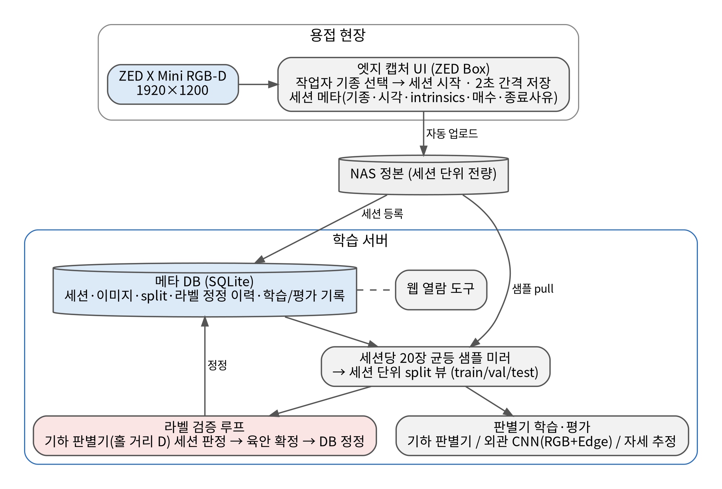
Fig. 1 On-site data collection and validation system: edge capture UI, NAS master copy, metadata DB, and label validation loop
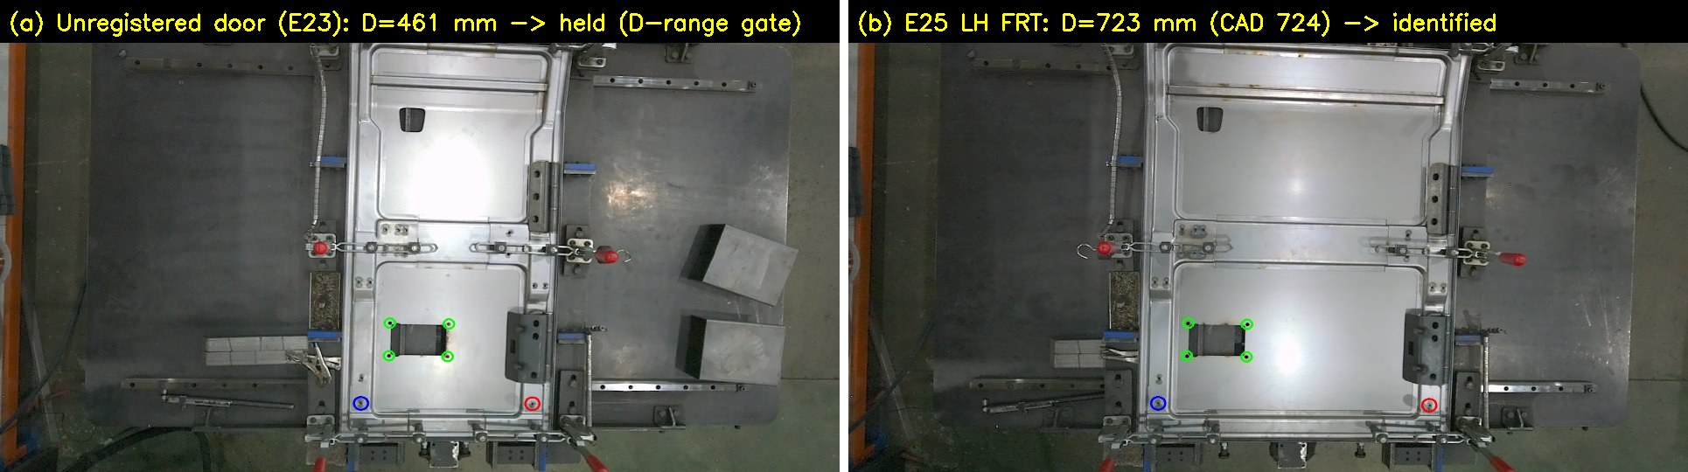
Photo. 1 Hole-landmark detection on field images (green: latch bolt holes, blue/red: corner frame holes). (a) unregistered E23 door held by the D-range gate, (b) E25 LH FRT door identified

